**PLAN DE IMPLEMENTACION**

**Arquitectura General de la solución**

Canal electrónico, Fitbank

**Propósito del cambio**

Implementar la funcionalidad para visualizar el estado de pagos interbancarios dentro de la bitácora financiera de Fitbank.

**Cronograma de Implementación Propuesto**

Responsables

Cooperativa: Carlos Flores

Cooperativa: Infraestructura

Cooperativa: Patricia Chicaiza

Cooperativa: Xavier Albán

Horario de trabajo

Martes 6 de Agosto del 2019, iniciando a las 20:00

Respaldar:

|  |  |  |  |  |
| --- | --- | --- | --- | --- |
| **Implementación** | **Responsable** | **Horas** | **Días** | **D1** |
| Canal electrónico 192.168.29.45  B:\App29\release\WebCanalElectronico del servidor 192.168.29.45. | Carlos Flores  Xavier Albán | 0:10 | 1 |  |
| Respaldar el reporte de base de datos vigente : 25_BITACORADEPFINANCIERO de la tabla TFORMATOREPORTEJASPER | Carlos Flores  Xavier Albán | 0:10 | 1 |  |

Implementación:

|  |  |  |  |  |
| --- | --- | --- | --- | --- |
| **Implementación** | **Responsable** | **Horas** | **Días** | **D1** |
| Core 192.168.29.43 | Carlos Flores  Xavier Albán | 0:05 | 1 |  |
| Canal electrónico 192.168.29.45 | Carlos Flores  Xavier Albán | 0:10 | 1 |  |

La instalación se realizara sobre el canal electrónico 192.168.29.45 y aplicativo fitbank 192.168.29.43

|  |  |  |  |  |  |
| --- | --- | --- | --- | --- | --- |
| **Servidor** | **IP** | **SISTEMA OPERATIVO** | **Hora Inicio** | **Hora Fin** | **Fecha** |
| FITBANK nodo44 | 192.168.29.43 | CENTOS | 20:00 | 20:10 | 06/08/2019 |
| Canal Electrónico | 192.168.29.45 | Windows server 2012 | 20:10 | 20:20 | 06/08/2019 |

**Plan de implementación**

1. Ejecutar el script “1. script fitbank.sql” dentro del esquema Fitbank
2. Ejecutar el script “2. script canal29.sql” dentro del esquema Canal29
3. Las fuentes del versionamiento se encuentran dentro del servidor 132.147.10.176 en la ruta “/home/fitbank/VersionamientoTxnInterbancarias.zip”
4. El personal de infraestructura deberá colocar la contraseña para acceder al servidor de producción fitbank 192.168.29.45.
5. Bajar el IIS 192.168.29.45 dando clic en el botón “detener”.

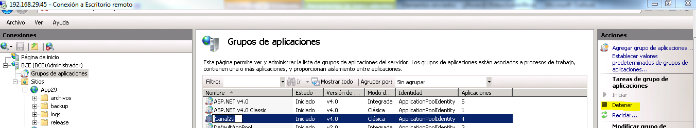

1. Respaldar la solución del canal electrónico ubicado en la ruta B:\App29\release\WebCanalElectronico del servidor 192.168.29.45.
2. Reemplazar la solución ubicada en B:\App29\release\WebCanalElectronico del servidor 192.168.29.45. con la solución ubicada en D:\App29\release\Canalelectronico del servidor 132.147.10.132
3. Pegar el archivo “Web.config” ubicado en “/Config/” de la ruta VersionamientoTxnInterbancarias dentro de B:\App29\release\WebCanalElectronico del servidor 192.168.29.45.
4. Reiniciar el servicio IIS dentro del servidor 192.168.29.45. accediendo a la consola CMD e ingresando el comando iisreset
5. Subir el reporte 25_BITACORADEPFINANCIERO.jrxml ubicado en “/Config/” de la ruta VersionamientoTxnInterbancarias desde la opción 01-0002 de fitbank accediendo a <https://core29.29deoctubre.fin.ec/WEB3>

Duración: 0:30 minutos

**Plan de Rollback**

1. Reemplazar la solución ubicada en B:\App29\release\WebCanalElectronico del servidor 192.168.29.45. con la solución respaldada previamente.
2. Ejecutar el script “3. rollback.sql” dentro del esquema fitbank.

Duración: 0:30 minutos